Жуки в Пертурбациях Колина Раффа и Метаморфозах Дэна Хилльера

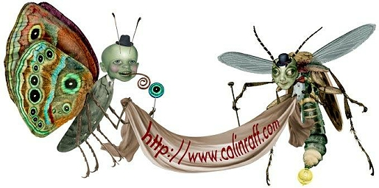
Современный художник и писатель Колин Рафф (Colin Raff) родился в Сиэтле, но в настоящее время живет и работает в Берлине. Сам себя он определяет как специалиста в области цифрового искусства, иллюстрации, литературы, коллажа и криптоэнтомологии. Добавлю: не без тараканов в голове!

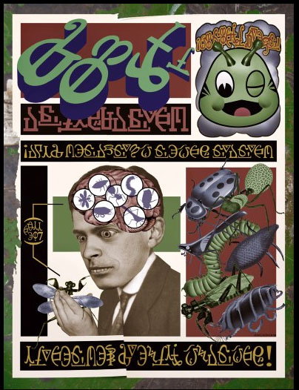

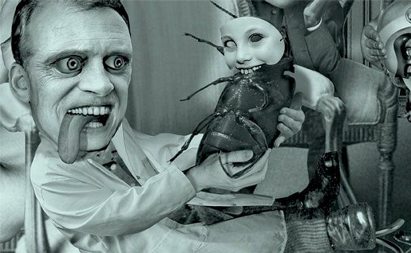

На вопрос, как бы он охарактеризовал свои произведения, Колин отвечает, что их можно назвать гротеском, фантазией.

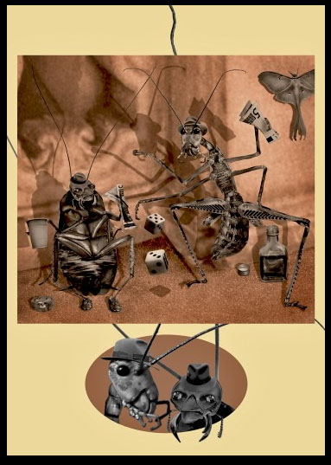

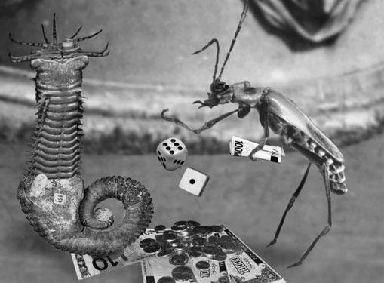

Собрание своих флористическо-фаунистических фантазий Колин Рафф назвал Пертурбаториумом (http://perturbatorium.blogspot.com/). Пертурбация – это, согласно словарям, беспокойство, возмущение, нарушение обычного, нормального хода чего-либо, соответственно пертурбаториум – есть некое место, где эти аномальности помещаются. Колин в свой Пертурбаториум поместил описания придуманных им видов животных и растений и истории с их участием, иногда иллюстрированные. На нашем сайте уже рассказывалось о жуке Dynastes fibula (http://www.zin.ru/animalia/coleoptera/rus/livejew.htm), теперь можно ознакомиться и с некоторыми другими криптоэнтомологическими фантазиями Раффа (переведены только тексты, касающиеся жесткокрылых).

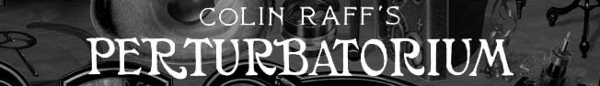

Varanus varius

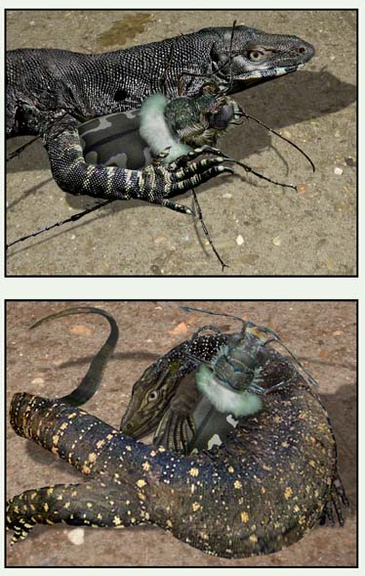
Брисбен, 9 апреля 2007. В Квинслендском заповеднике лишившаяся детенышей самка пестрого варана, или пестрой гоаны (Varanus varius) заключила в ласковые материнские объятья гигантского хохлатого жука-скакуна, или «шелковистого бентамского» жука (Cicindela jumbotigricoccus).
Посетители Национального парка Кондалилла недавно наблюдали невероятную, но восхитительную пару, развалившуюся на насыпи и часами с любовью ласкающую друг друга. «Прошлым летом Лили (варан) отложила свою последнюю кладку яиц, из которых множество было сожрано хищниками»,– объясняет эколог Бриджит Уайтхед. «Я понимаю, что она ищет утешение в заменителе ее детенышей. Более примечательно то, что ее признает Лачлан (жук), поскольку взрослые гигантские хохлатые жуки обычно живут обособленно – но продовольственная ситуация работает в его пользу». Действительно, Лили часто видят собирающей корм на дереве красного обезьяньего ореха (Hicksbeachia) и возвращающейся с охапкой веток, из которой она любовно выбирает листья и ждет, пока Лачлан начнет их жевать, прежде чем самой приняться за орехи.
Гигантские хохлатые жуки-скакуны, прозванные «шелковистыми бентамскими» из-за напоминающих перья белых густых грудных волосков, являются третьим по величине видом австралийских жуков. Пестрые гоаны – самые крупные после гигантских варанов ящерицы Австралии.

Anthonomus juglandinsidias minor  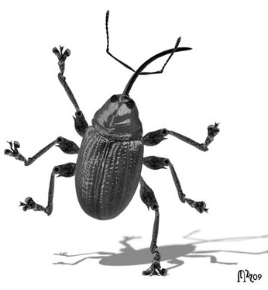  Из Constanelle’s Global Almanac, 2009 изд., с. xiv.  Labels: weevils almanacs nucephagi minimi | …но в соответствии с толомартоломадским (Tholomartholomadic) календарем, 2009 год является годом долгоносика – Малого орехового вредителя (Lesser walnut saboteur weevil). Эта гроза фермеров отличается от долгоносика – Большого орехового вредителя своими радужными вертлугами и меньшими размерами максиллярных щупиков. Малые вредители занимают прочное положение в толомартоломадском членистоноговом зодиакальном круге благодаря их обилию в Северной Толомартоломазии, характерному стрекотанию и знаменитой «Басне о Малом ореховом вредителе и Увечном голубе», которая до сих пор является популярным сюжетом толомартоломадских пикто-штруделей.

Lucanus cervus saltator
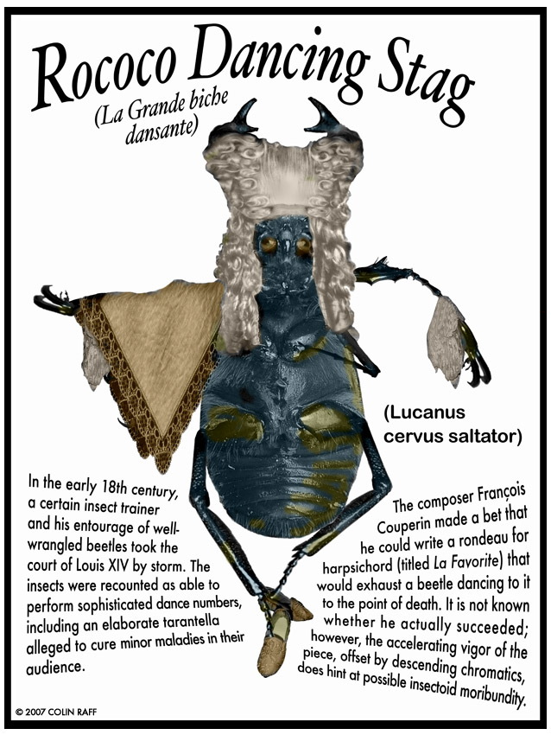
В начале 18-го века один дрессировщик насекомых и его окружение, состоящее из хорошо контролируемых жуков, взяли штурмом двор Людовика IX. Рассказывают, что насекомые были в состоянии исполнять замысловатые танцевальные номера, в том числе сложнейшую тарантеллу, якобы излечивающую мелкие заболевания у зрителей.
Композитор Франсуа Куперен побился об заклад, что он сможет написать рондо для клавесина (под названием Фаворит), танцуя которое, жуки утомятся до смерти. Неизвестно, действительно ли он в этом преуспел, тем не менее, ускоряющийся энергичный темп этого произведения и нисходящие уменьшенные хроматические интервалы указывают на то, что инсектоиды вполне могли быть выведены из строя.

Chortochlora pseudomagnon

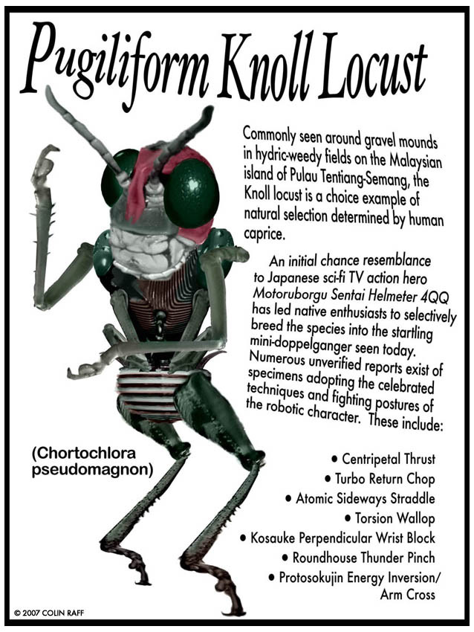

Pupafurius hypervesta redux

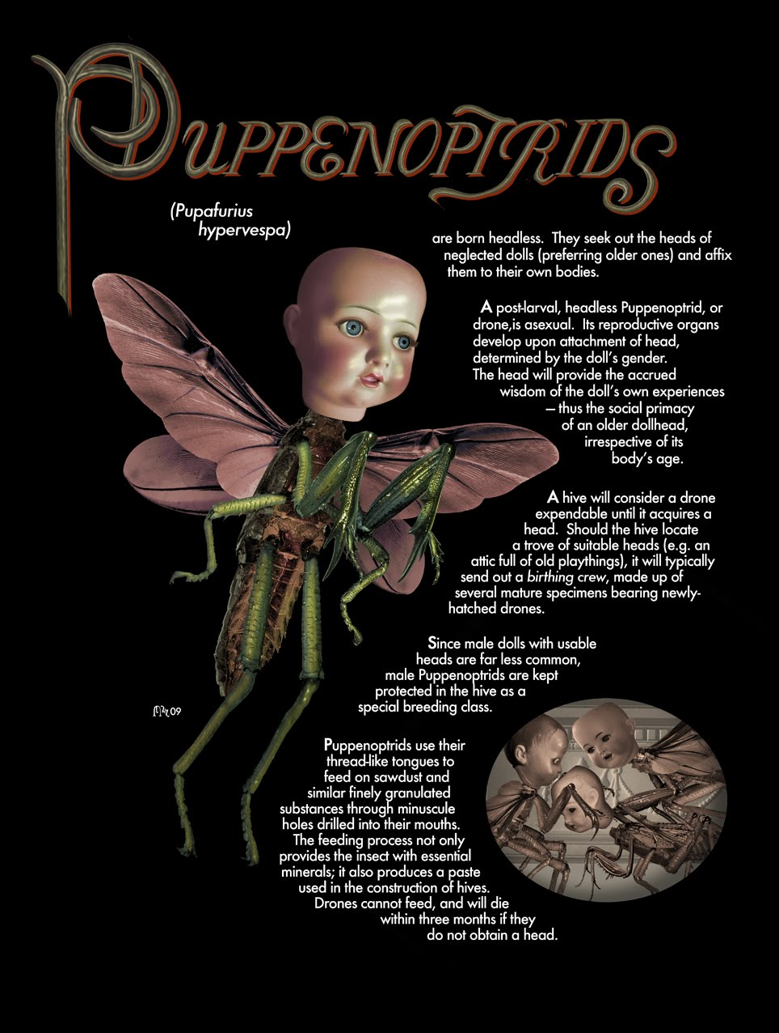

Фантазии на тему жуков Дэна Хилльера (Dan Hillier) (http://www.danhillier.com/) ничем не похожи на фантазии Колина Раффа. Но что их все же роднит между собой, так это некоторая явная сумасшедшинка. Дэн Хилльер – английский художник, учился сначала в Оксфорде, затем изучал искусство графики и иллюстрации в Университете Раскина в Кембридже. В своих произведениях он соединяет эстетику викторианской эпохи с анималистической атрибутикой, сочетая в графических образах черты людей и животных. Работы Дэна Хилльера напоминают гравюры, но выполнены они с использованием техники «компьютерного коллажа» с дальнейшей проработкой пером и тушью.
Некоторые из его произведений, наряду с работами других художников вошли в альбом Метаморфозы.

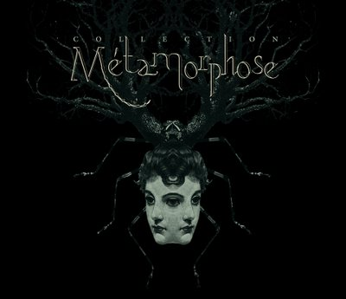
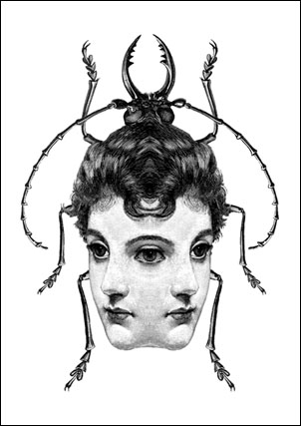 | 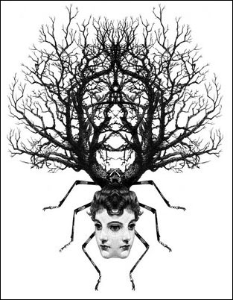
http://www.danhillier.com/blog/?p=49

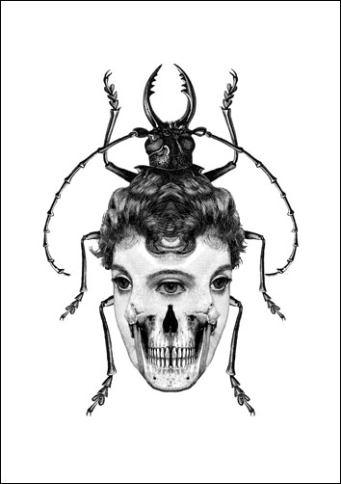  ‘Жук 1′, 2008 | 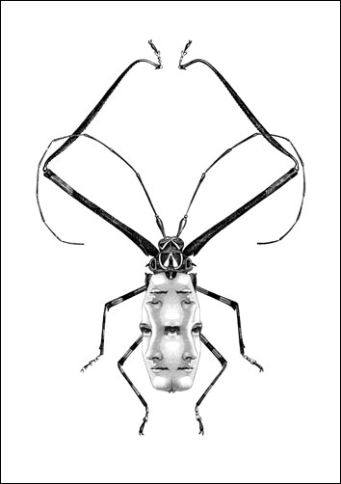  ‘Жук 2′, 2008
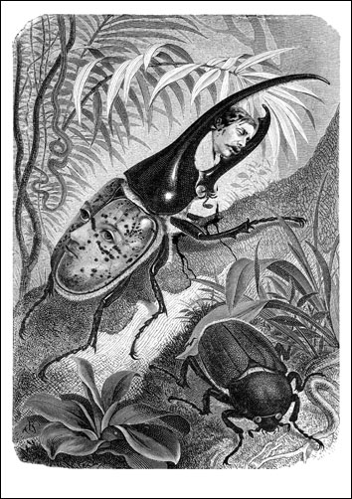
‘Конец’ (‘An Ending’), 2008
http://www.danhillier.com/blog/?p=25

По материалам сайтов:
http://www.myartspace.com/artistinfo.do?populatinglist=home&subscriberid=a8ntymaegadeers1
http://perturbatorium.blogspot.com/
Colin Raff
Gallery
http://elvisinh.blogspot.com/2008/10/normal-0-14-false-false-false.html
http://www.danhillier.com/blog/?p=25
http://www.tor.com/blogs/2009/10/catching-up-with-dan-hillier

